Kvalitetssikring af DLS leverancer
Afrapportering 27. november 2015
Bilag A2: DLS input/output parametre

Version: 1.2
Status: Udkast
Oprettet: 15-10-2015
Indholdsfortegnelse
1. Indledning 3
1.1 Dokumentets indhold 3
1.2 Kvalitetsparametre 3
1.2.1 Klassifikation 3
1.3 Observationer 3
1.3.1 Overblik 3
1.3.2 Observationer 4

Indledning

Dokumentets indhold
Dette bilag dokumenterer resultatet af kvalitetssikringen af DLS input - og output parametre i relation til sammenhæng med datamodel, historik og udgangspunktet: de forretningsmæssige specifikationer.

Kvalitetsparametre
Alle fremsendte udstillingsservices er blevet evalueret efter nedenstående list af kriterier.

Kontrol | Resultat
Sammenhæng mellem input attributter
forretning-DLS
Sammenhæng mellem output attributter
forretning-DLS
Sammenhæng mellem input – og output attributter og datamodel
Historik
Sikkerhed
Fuldstændighed. Findes der udstillingsmodel til at objekter i datamodellen

Klassifikation
For hver observation er der tilføjet klassifikation af det enkelte emne:
- Highest
- High
- Middle
- Low
- Lowest

Observationer

Overblik

Observationer fordelt på registre
14. oktober 2015 | 27. november 2015
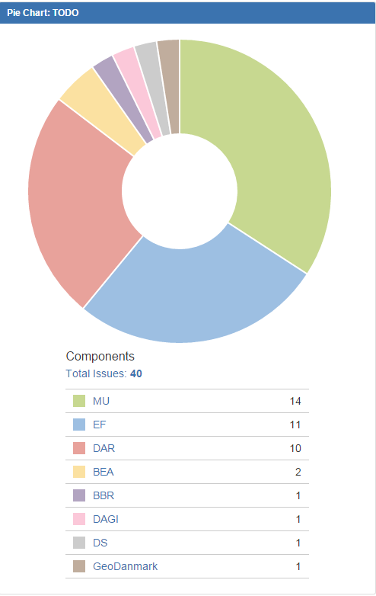 | 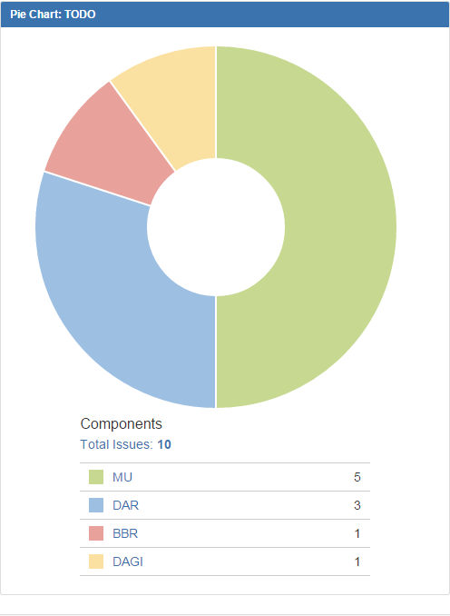

Prioritering af observationer
14. oktober 2015 | 27. november 2015
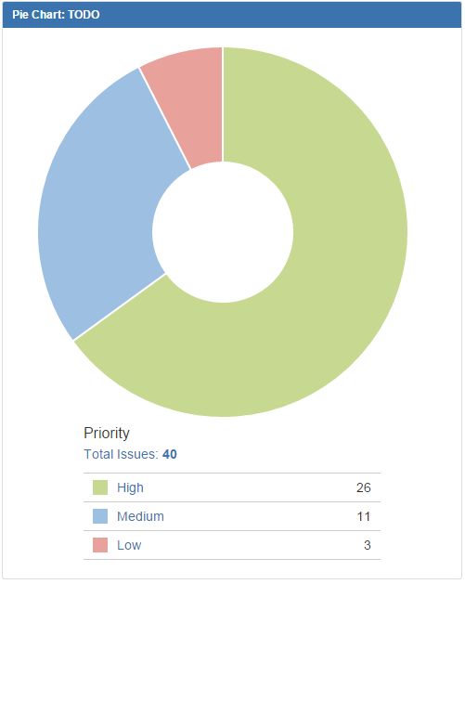 | 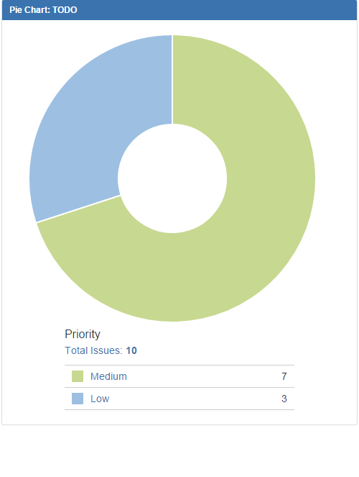

Observationer
Den følgende tabel lister resterende observationer

Component/s | Key | Summary | Priority | Resolution | Description
BBR | DLS-63 | KodeListeHent og UdtrækHent mangler | Low | To Do | DLS mangler de to services ”KodeListeHent” og ”UdtrækHent”, men da disse næppe er på ”kritisk vej” er dette af mindre betydning.
DAGI | DLS-51 | ADRaUFeatureHusnummerHent mismatch mellem DLS og beskrivelse | Medium | To Do | ADRaUFeatureHusnummerHent mismatch mellem DLS og beskrivelse  DLS  * husnummer  * husnummer/byBygning  * husnummer/byTekniskAnlæg  * husnummer/byGrund  * husnummer/byNavngivenVej  * husnummer/byAdresse  * husnummer/byPostnummerinddeling  * husnummer/byAfstemningsområde  * husnummer/bySupplerendeBynavn  * husnummer/bySogneinddeling  * husnummer/byKommuneinddeling  * husnummer/byMenighedsrådsafstemningsområde  * husnummer/byJordstykke  Forretningsbeskrivelsen  * Beskrivelse  * Adgangspunkt  * Vejpunkt  * Bygning  * Jordstykke  * BestemtFastEjendom  * Bygning  * Teknisk Anlæg
DAR | DLS-49 | ADRaUFeatureHusnummerHent | Medium | In Progress | Det var ikke muligt at finde obligatoriske input parametre:  * Adgangspunkt UUID  * Vejpunkt UUID  * Bygning UUID  * Jordstykke UUID  * BestemtFastEjendom UUID  * Bygning UUID  * Teknisk anlæg UUID
DAR | DLS-31 | ADRaU_Hent_reserveret_vejnavn_mangler | Medium | To Do | DAR mangler ADRaU_Hent_reserveret_vejnavn i DLS
DAR | DLS-47 | "persistering" af visse nøgle-attributter | Low | To Do | Det handler om DAR's "persistering" af visse nøgle-attributter fra DAGI, matriklen og BBR, fx. sognekode, sognenavn, matrikelnummer, BFE-nummer mv. Det vil så vidt jeg ved ikke påvirke udstillingsmodellen, men der skal nok tilføjes i DLS'en.
DAR | DLS-74 | Default værdi for VirkningTil og RegistreringTil er NOW() | Medium | To Do | Default værdierne for VirkningTil, VirkningFra, RegistreringTil og RegistreringFra er sat til NOW(). Det betyder man ikke vil få nogle resultat, hvis man underlader historik parametrene.
MU | DLS-68 | Navngivningen af objekttyperne | Low | To Do | Navngivningen af objekttyperne skal være korrekt og enslydende: Sagskategori eller MatrikulaerSag. Det dokument, der er forkert, skal rettes.
MU | DLS-67 | Feltlisten MatrikelKommune fra Matriklen | Medium | To Do | ”Der er i feltlisten MatrikelKommune fra Matriklen. Det er uklart om der kan angives felter fra andre udstillingsmodeller.”, dette gør det usikkert om feltlisten, der ikke er defineret, er lig de objekthandlinger, der er defineret i den forretningsmæssige beskrivelse:  • Associeringsrolleadresse ændret  • AdresseManueltAngivet ændret  • Associeringsrollekommuneinddeling ændret  • KommuneManueltAngivet ændret  Udfaldsrummet for ”feltliste” skal tilføjes DLS.  ”Objekthandling” i DLS og den forretningsmæssige beskrivelse skal være enslydende.
MU | DLS-69 | Udfaldsrummet for ”feltliste” skal angives i DLS | Medium | To Do | Udfaldsrummet for ”feltliste” skal angives i DLS, eventuelt som reference til forretningsbeskrivelsen. Forretningsbeskrivelsen og DLS skal være enslydende.
MU | DLS-70 | Yderligere data i hændelser | Medium | To Do | Ifølge den forretningsmæssige beskrivelse, skal der medsendes yderligere data med hændelser. Dette er ikke afspejlet i DLS, hverken som relaterede objekter eller beskeddata. Den korrekte fortolkning skal afspejles i begge dokumenter.
MU | DLS-72 | Der mangler et udfaldsrum for ”forretningshændelse” | Medium | To Do | Der mangler et udfaldsrum for ”forretningshændelse” i den forretningsmæssige beskrivelse, dette skal tilføjes, således at ”objekthandling” er enslydende beskrevet i både DLS og den forretningsmæssige beskrivelse.
DAR | DLS-74 | Udstillingstjenester: Default værdi for VirkningTil og RegistreringTil er NOW() | Medium | To Do | Default værdierne for VirkningTil, VirkningFra, RegistreringTil og RegistreringFra er sat til NOW(). Det betyder man ikke vil få nogle resultat, hvis man underlader historik parametrene.

